Источники информации

- Изучение правил дорожного движения: сценарии театрализованных занятий / авт.-сост. Е.А.Гальцова. – Волгоград: Учитель, 2007.
- Максиняева М.Р. «Занятия по ОБЖ с младшими школьниками. – М.: ТЦ Сфера, 2003. (Серия «Вместе с детьми».)
- Основы безопасности жизнедеятельности. 1 – 4 классы: школьный курс в тестах, кроссвордах, стихах, играх и задачах с картинками/ авт.-сост. Г.П.Попова. – Волгоград: Учитель, 2006.
- Путешествие в страну дорожных знаков и сказок, 2001. Автор-составитель О.В.Калашникова. Издательство «Учитель». Волгоград.
- Учебное пособие «Основы безопасности жизнедеятельности» 2- 4кл А.А. Усачёв, А.И.Березин; А.П.Коваль «Наглядность на уроках в начальных классах».

Приложение 1.
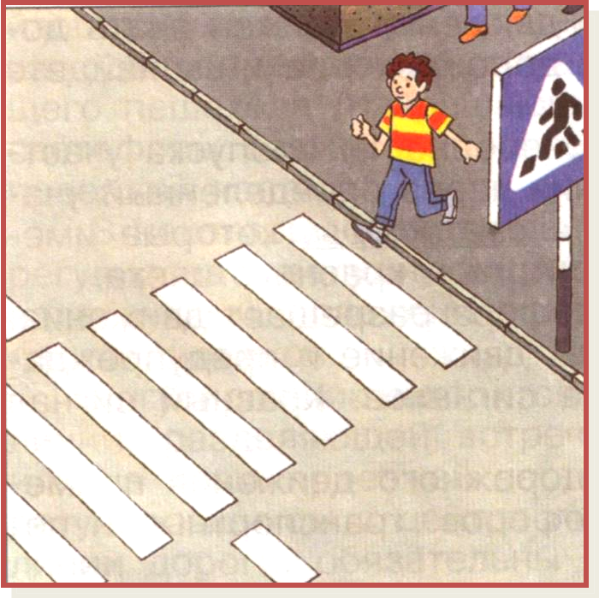

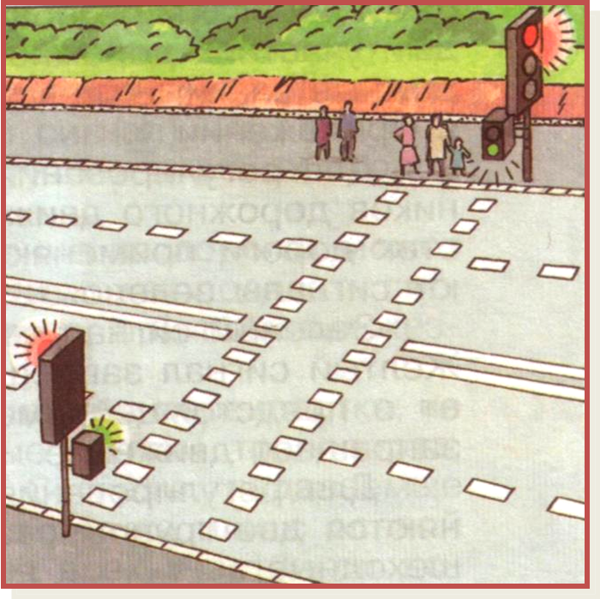

Приложение 2
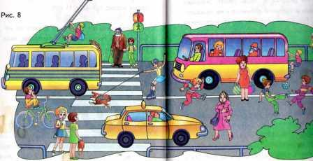

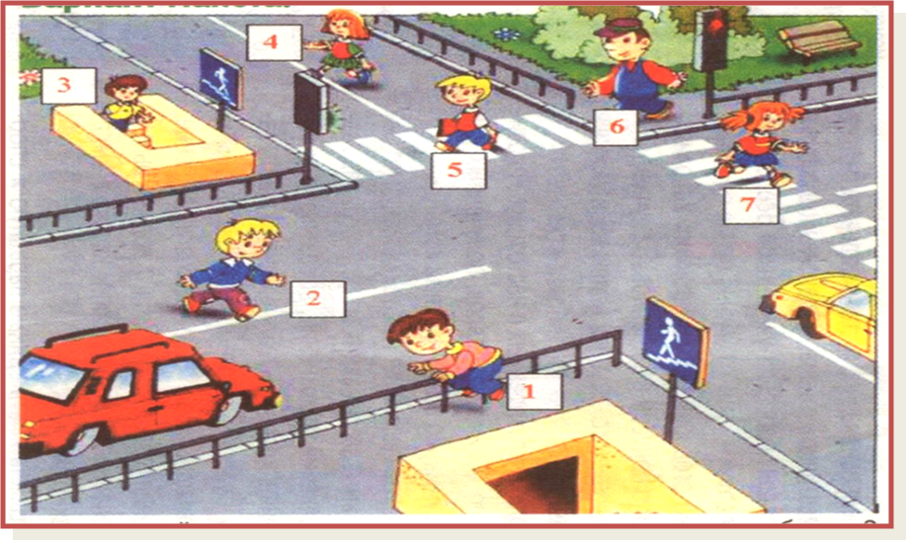
Приложение 3
Кроссворд для 1 команды
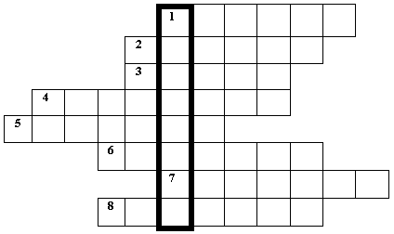
Вопросы:
  - Знак, подаваемый транспортным средством или светофором.
  - Повреждение машины транспортного средства.
  - Разметка на дороге, обозначающая пешеходный переход.
  - Лицо, управляющее транспортным средством
  - Человек, идущий пешком.
  - Твёрдое и гладкое покрытие дороги.
  - Бокова часть, край дороги.
  - Место, специально предназначенное для передвижения людей с одной стороны улицы на другую.
Ответы: 1. Сигнал; 2. Авария; 3. Зебра; 4. Водитель; 5. Пешеход; 6. Асфальт; 7. Обочина; Переход. Ключевое слово: СВЕТОФОР
Кроссворд для 2 команды
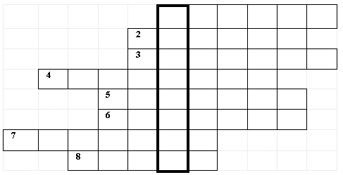
Вопросы:
  - Знак, подаваемый транспортным средством или светофором.
  - Повреждение машины транспортного средства.
  - Место, специально предназначенное для передвижения людей с одной стороны улицы на другую.
  - Лицо, управляющее транспортным средством
  - Бокова часть, край дороги.
  - Твёрдое и гладкое покрытие дороги.
  - Человек, идущий пешком.
  - Разметка на дороге, обозначающая пешеходный переход.
Ответы: 1. Сигнал; 2. Авария; 3. Переход; 4. Водитель; 5. Обочина; 6. Асфальт; 7. Пешеход; 8. Зебра.
Ключевое слово: СВЕТОФОР
Приложение 4.
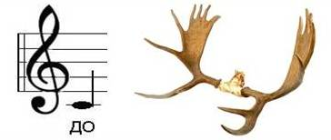Дорога
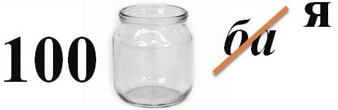Стоянка

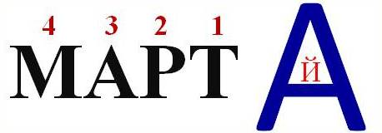Трамвай

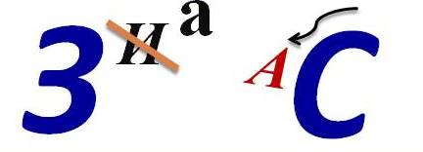 Трасса
 Переход
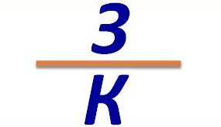 Знак
Приложение 5
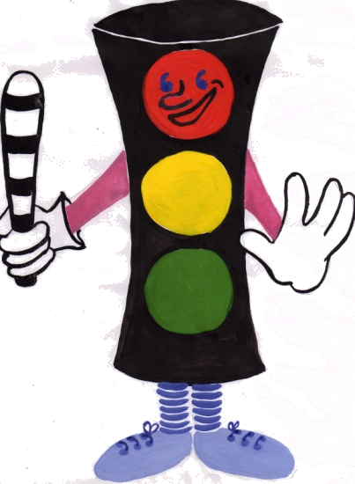
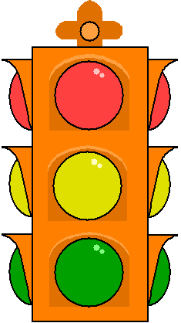

Никогда не выбегайте на дорогу
перед приближающимся автомобилем.
Это опасно потому, что водитель не может остановить машину сразу.
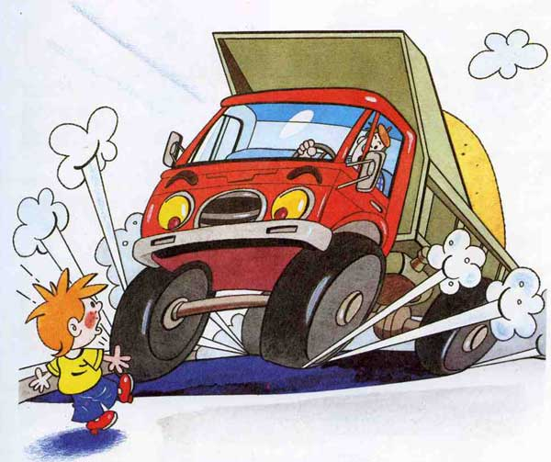

Дорогу необходимо переходить
в специально установленных местах по пешеходному переходу.
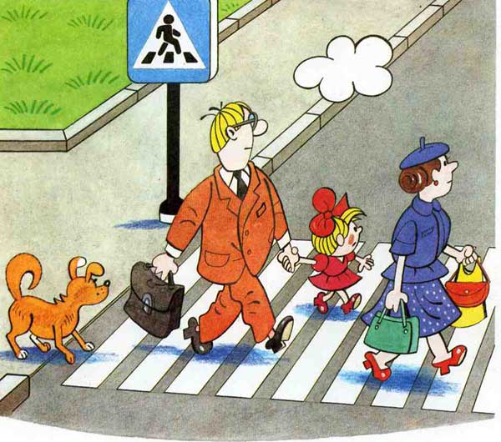

На проезжую часть выходите только после
того, как убедитесь в отсутствии приближающегося транспорта и слева и справа.
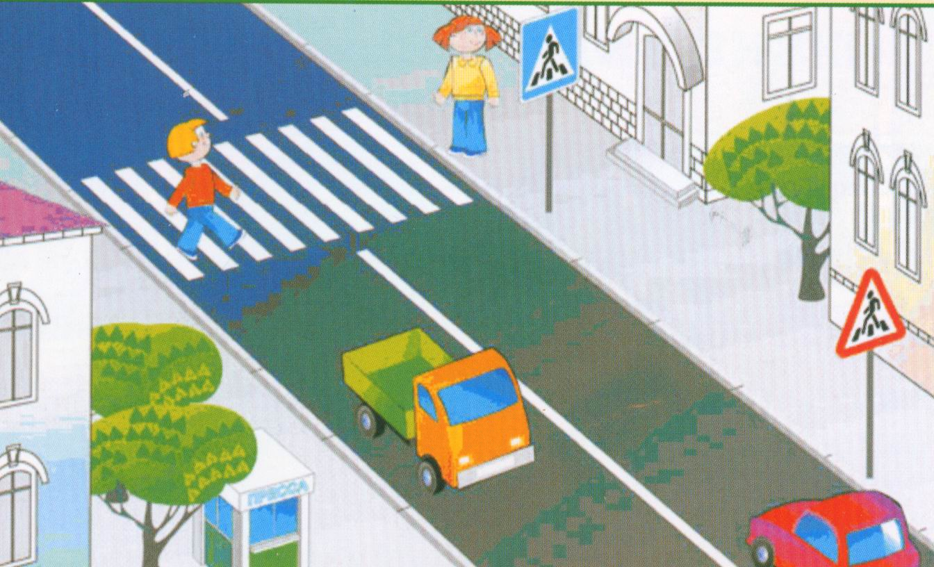

Выйдя из автобуса, не выбегайте на дорогу. Подождите, пока автобус отъедет, и только потом, убедившись в отсутствии машин, переходите дорогу.

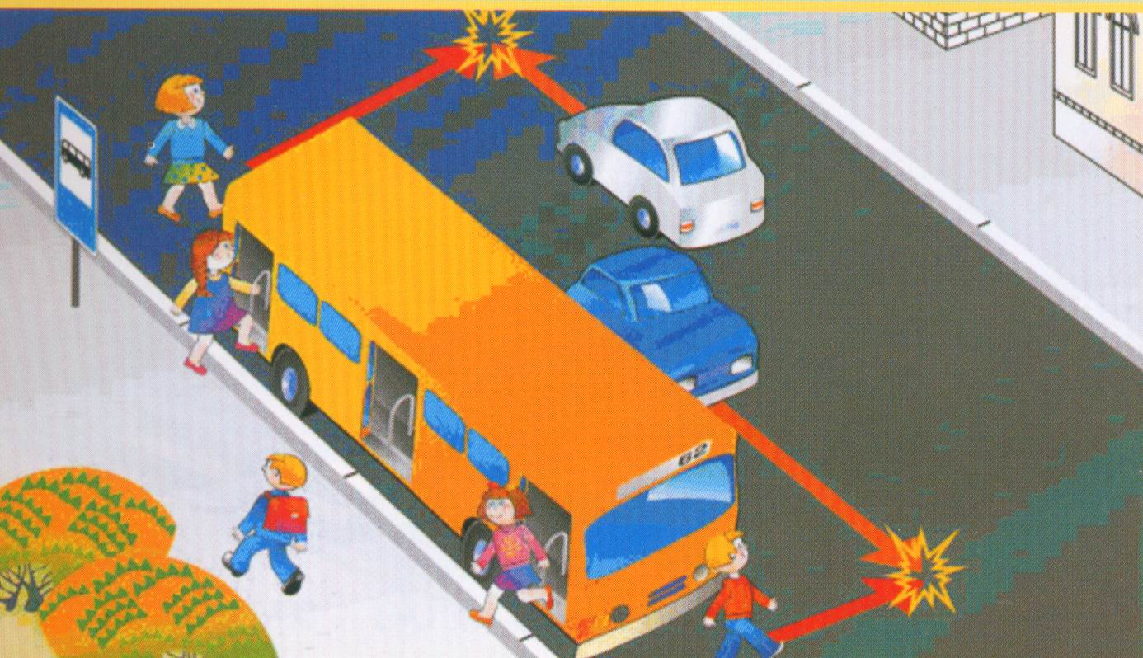

Опасно выезжать на проезжую часть
на скейтах и роликовых коньках.

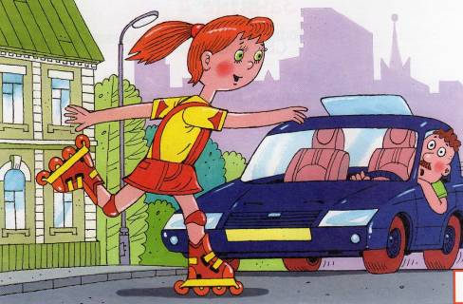

Не выбегайте на дорогу вне зоны
пешеходного перехода, в этом месте
водитель не ожидает пешеходов и не сможет мгновенно остановить автомобиль.

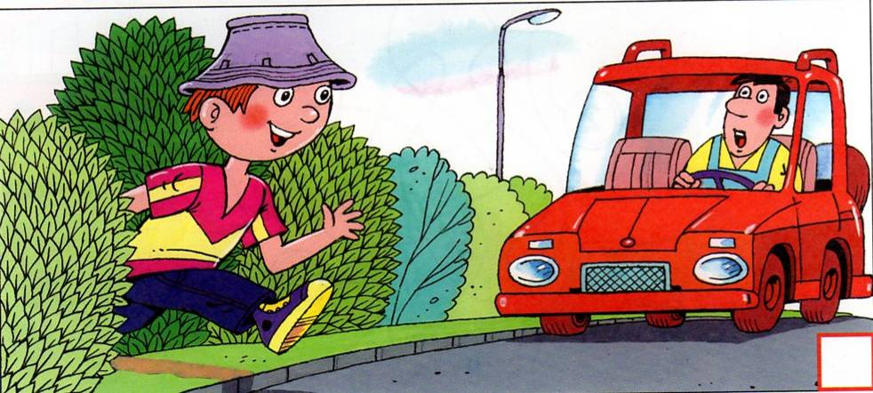

Опасно играть в мяч и другие игры
рядом с проезжей частью, лучше это делать
во дворе или на детской площадке.
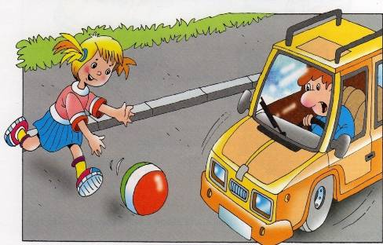

Умейте пользоваться светофором.
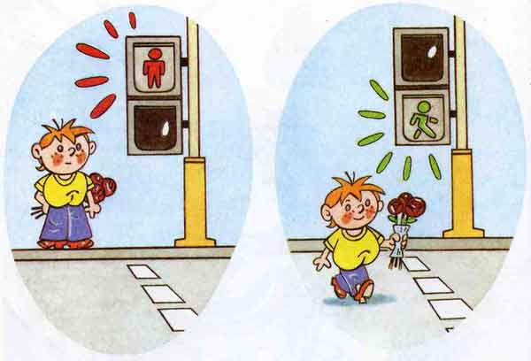

Нельзя ходить по бордюру. Это опасно.

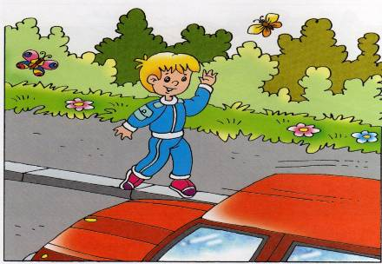

Выйдя на улицу, юный пешеход должен вежливо
передвигаться только по тротуару или обочине!

Основная опасность, которая подстерегает юных велосипедистов, — это дорога. Категорически запретите ребенку ездить там, где есть хоть какое-то дорожное движение. Не следует забывать, что велосипед — транспортное средство, одно из самых неустойчивых и незащищенных, и даже незначительные столкновения могут повлечь за собой очень серьезные последствия.
